Муниципальное общеобразовательное учреждение основная общеобразовательная школа № 18

Муниципальный конкурс на лучшую разработку учебной экскурсии
«Земля Кущёвская в годы Великой Отечественной войны»,
посвященной 70-летию Победы в Великой Отечественной войне.

Тема экскурсии:
«Подвиг казаков. Знаменитая атака под Кущёвской»

Работу выполнили:
учащиеся 9 класса МБОУ ООШ № 18
Губская Алина, Бондаренко Алексей
Руководитель:
учитель истории и обществознания
Проценко Лариса Ивановна

2015 год

Содержание

Введение ……………………………………………………………………………...2
1. Создание легендарных казачьих соединений в начальный период Великой 4 Отечественной войны
2. Исторические события на Кубани в июле-августе 1942 ……………………… 5
3. Атака под Кущёвской…………………………………………………………… 7
4. Защитник Отечества Константин Иосифович Недорубов………………….. 8
5. Заключение………………………………………………………………………… 11
6. Приложение………………………………………………………………………... 12

7. Список используемой литературы……………………………………………… 18

Введение.

Проходят годы, все события жизни уходят безвозвратно. Все меньше и меньше остается очевидцев тех военных событий 1941-1945 годов. Мы, подрастающее юное поколение, должны знать историю своей малой Родины и помнить о тех, кто ценой своей жизни, ценой своего здоровья совершил подвиг, победил фашистских захватчиков.
История родного края – это неотъемлемая частица нашей жизни и души, ибо Родина «священная тайна каждого человека», как заметил выдающийся Русский философ С.Н.Булгаков.
Темой моей исследовательской работы является изучение событий на Кубани в июле–августе 1942 года, выдающегося боевого пути казачьих кавалерийских соединений и роль Константина Иосифовича Недорубова.
Считаю выбранную мной тему чрезвычайно актуальной именно в настоящий момент. И причин здесь несколько. В этом году наша страна, наш народ будут праздновать грандиозную дату – 70 - летие Победы в Великой Отечественной войне.
Память о Великой Победе должна всегда тревожить сердца и души россиян - и не только ветеранов, но и их внуков, правнуков, представителей всех поколений.
Поэтому нет сомнения: сейчас тема изучения Великой Отечественной войны исключительно актуальна.
Гипотеза – в жизни каждого человека находит отражение история его Родины. Человек, который вместе со своей страной с честью переживает испытания, пользуется заслуженным уважением, является примером для потомков.
Большое значение для нашего края на протяжении уже многих лет имеет движение возрождающегося казачества. Возрождение лучших традиций кубанских казаков – традиций культурных, социальных, воинских – возрождение образа жизни и образа мысли кубанцев поможет дальнейшему развитию и расцвету нашего региона. Вся история казачества - история беспримерного служения Отечеству, героических подвигов во славу Родины и для защиты государственных устоев и веры предков.
В связи с этими событиями меня очень заинтересовала боевая биография 17-го Казачьего кавалерийского корпуса, давшего начало двум выдающимся соединениям – 5-му Гвардейскому Донскому Казачьему кавалерийскому корпусу и 4-му Гвардейскому Кубанскому Казачьему кавалерийскому корпусу. Меня заинтересовала необычность создания 17-го корпуса – создания, произошедшего не стандартным путем, набором через военкомат, а путем добровольческим, когда первый состав корпуса представлял из себя парнишек моложе восемнадцати лет и седых дедов. Заинтересовало боевое крещение корпуса, что знаменательно – состоявшееся на родной земле Кубани. Заинтересовал легендарный Кущевский бой – единственный в своем роде в годы Великой Отечественной войны. Заинтересовало меня и тесное переплетение боевого пути двух казачьих корпусов, переплетение судеб донского и кубанского казачества, их братство, скрепленное веками и подтвержденное на Великой Отечественной войне.
Свою исследовательскую работу считаю полезной, так как собранная информация пополнит школьный музей, поможет учителям в организации внеклассной работы по патриотическому воспитанию молодежи, сохранит память об истории нашей малой Родины.
Воспитание молодежи на примерах истории, приобщение ее к опыту предшествующих поколений, является основным условием формирования истинного гражданина - патриота своего Отечества.

Цель моей работы:
- углубление и расширение знаний о событиях на Кубани в годы Великой Отечественной войне,
- исследование истории малой Родины и роли выдающихся личностей.
- исследование значения подвига казаков в период Великой Отечественной войны на Кубани.
В рамках поставленной цели работы можно выделить следующие основные задачи:
1) Исследование событий июля-августа 1942 г.
2)углубление знаний об истории Великой Отечественной войны на примере судеб наших земляков;
3) воспитание чувства патриотизма;
4) формирование достойного гражданина Отечества.

В процессе работы мною использовались следующие источники:
очерки о Великой Отечественной войне, книги, посвященные истории Кубани, архивные документы, Кущёвскую летопись.

1. Создание легендарных казачьих соединений в начальный период Великой Отечественной войны.
Всё дальше уходит от нас грозное и героическое время Великой Отечественной войны, народных бед и радостей Победы. Но мы не перестаём вспоминать о нём, потому что это были годы наивысшего физического и духовного напряжения нашего народа, вставшего на смертный бой с врагом.
В истории человечества можно назвать множество примеров, когда на карту было поставлено его будущее. Немеркнущей страницей вошла в историю нашей страны и всего человечества всемирно-историческая победа советского народа над фашистскими агрессорами в Великой Отечественной войне 1941-1945г.
Война всенародное бедствие. Но именно в это тяжёлое время испытаний раскрываются лучшие черты народного характера: патриотизм, твёрдость духа, готовность послужить общему делу, самопожертвование, мужество и доблесть. Русский народ всегда давал стойкий отпор врагам. Плечом к плечу со всеми защитниками Родины, в числе первых находились кубанские казаки.
Когда забушевало пламя войны, вместе со всей страной подняли защиту Отечества города и станицы Кубани. Гнев и ненависть к врагу, неукротимое стремление сделать всё для его разгрома наполнили сердца кубанцев. Как набатный колокол, прозвучал клич.
О деяниях казаков во славу Отечества сложены легенды... «Казак вольный человек, никогда не терпевший над собой чужого владычества и не знавший крепостного или другого рабства. Свободный телом и душою воинственный отпрыск древнего славянского народа по первому зову бросает свои мирные занятия, и в два-три дня собирался в поход, а на четвёртый - уже несётся на своём степном коне-скакуне и первым является на бранное поле...»
В героике ратных подвигов, совершенных советскими войсками в годы минувшей войны, можно выделить воинская доблесть 4-го гвардейского Кубанского казачьего кавалерийского корпуса. Когда осенью 1941г. немецко-фашистские полчища нависли над югом страны. На Кубани поднялась новая волна патриотического движения. Это седобородые отцы и деды, и все те, кто ещё не был призван в армию, сами себя объявили мобилизованными и заявляли о неукротимом стремлении идти добровольцами на фронт.
Великая Отечественная война объединила весь советский народ. Тысячи добровольцев ушли воевать. По желанию казаков краснодарский Крайком партии 15 октября 1942 года направил письмо в ЦК ВКП (б) с просьбой разрешить сформировать добровольческие кубанские дивизии из казаков непризывного возраста. 9 ноября 1941 года Крайком ВКП (б) получил одобрение из Москвы и сразу начал формирование Кубанского кавалерийского корпуса. «Поддержав народное движение, Государственный Комитет Обороны 13 ноября 1941 г. принял решение о формирование добровольческих кавалерийских сотен. Так многочисленные кубанские станицы стали центрами формирования этих старинных, переживших века боевых казачьих подразделений» .

«Из письма Краснодарского Крайкома партии в ЦК ВКП (б) о формировании кавалерийских дивизий от 15 октября 1941 г. Краснодарский Крайком партии просит:
1. разрешить сформировать средствами колхозов края (кроме вооружения) три казачьи дивизии в порядке добровольности из числа казаков и адыгейцев без ограничения возраста по принципу — сотню из района;
2. разрешить обмундировать личный состав в кубанскую казачью форму;
3. выделить из кадрового состава Красной Армии для дивизий и полков высший и старший комсостав в количестве 78 человек.
______________________________________________________________________________
. Иванов Г.П., «Сборник исследований боевого пути Кубанского соединения», Краснодар, 1991 год.
4. разрешить обеспечить дивизии конским составом в количестве 955 лошадей за счёт мобилизуемых лошадей.
Секретарь Краснодарского Крайкома ВКП/б/ П. И. Селезнёв.» 2

Рождение кубанских кавалерийских дивизий связано с массовыми просьбами и обращениями в государственные органы казаков непризывного возраста об активном их привлечении к защите Родины от немецко-фашистских захватчиков. Этого требовала также сложная военная обстановка, сложившаяся осенью 1941 года на юге советско-германского фронта, возникшая угроза вторжения гитлеровских войск на Северный Кавказ.
В кубанских станицах формировались казачьи подразделения. Каждый район создавал свою сотню. В короткий срок кубанские колхозы обеспечили казачьи сотни продовольствием, обмундированием, отборным конским составом, холодным оружием. Из добровольцев были сформированы 12-я и 13-я Кубанские кавалерийские дивизии.
Весть о создании казачьих добровольческих дивизий разлетелась по всему югу страны. На Кубань стали прибывать полки с Дона, Ставрополья, Карачаево-Черкесии, Северной Осетии, Адыгеи. «Корпус формировался, в основном, из казаков, не подлежащих мобилизации по возрасту и здоровью, а также тех, кто ещё не достиг призывного возраста.
Первый секретарь Кущевского РК ВКП (б) Курзыкин Иван Львович, казаки Роман Ефимович Рябыкин, Даниил Федорович Волков и Егор Андреевич Чёбин сформировали первый казачий добровольчееский эскадрон в станице Кущевской. Все, кто мог взять в руки оружие, объявили себя мобилизованными» 3
Обучение казаков закончилось к 1 января 1942 года, а после принятия присяги, 4 января, приказом народного комиссара обороны СССР был образован 17-й казачий кавалерийский корпус, зачисленный в кадровый состав Красной Армии.
В июне 1942 года командиром 17-го корпуса назначили генерал-майора Николая Яковлевича Кириченко – опытного, боевого кавалериста, отличавшегося исключительной храбростью и высоким оперативным мастерством. Кириченко учил конников побеждать не числом, а умением, Кириченко объяснял кавалеристам: народ требует от казаков бесстрашно отстаивать родную землю Дона и Кубани, требует беспощадно бить фашистских захватчиков. 17-й корпусу, состоявшему из возрастных закаленных служак удалось оснастить современным стрелковым вооружением, придать ему высокопрофессиональный командный состав, вдохновить на борьбу с ненавистным врагом.

2. Исторические события на Кубани в июле-августе 1942 г.

К середине июля 1942 года положение наших войск на южном крыле советско-германского фронта резко ухудшилось. Под натиском войск группы армий «А», созданной немецким командованием для захвата Кавказа, 24 июля войска Южного фронта без приказа оставили Ростов-на-Дону, отошли на левый берег Дона и продолжали быстро отступать, не успевая привести себя в порядок и организовать оборону. В этой критической обстановке Верховным Главнокомандующим И. В. Сталиным 28 июля было принято решение о расформировании Южного фронта и передаче его войск Северо-Кавказскому фронту.
Хроника последних дней июля 1942 года на территории района (из рассекреченных материалов):
«17 июля. В 10 часов 30 минут шесть вражеских самолётов из пулемётов обстреляли железнодорожную станцию Кущёвка и сбросили на неё шесть фугасных авиабомб, от которых сгорело четыре бензобака нефтебазы и здание оперативного пункта железнодорожной милиции.
_____________________________________________________________________________________________
2 Письма Краснодарского Крайкома партии в ЦК ВКП (б) о формировании кавалерийских дивизий от 15 октября 1941 г. Краснодарский Крайком партии.
3 Казаки – гвардейцы: Сборник. – Краснодар, 1980. С.179
Была нарушена телефонная связь с Ростовом и Тихорецкой. Для прикрытия этих и других железно-дорожных узлов командование Северо-Кавказского фронта выделило дополнительно зенитный полк и зенитный дивизион, но налёты вражеской авиации не прекратились» 4
В этих сложных условиях железным дорогам предстояло обеспечить эвакуацию ресурсов всей Кубани. Однако рассмотрение вопросов об эвакуации края в Комиссии по эвакуации затянулось, и все постановления Комиссии были приняты с 28 июля по 4 августа, а крайкомом ВКП (б) получены только 3–7 августа, когда было слишком поздно. Многие гурты скота достались врагу или оказались в полосе линии фронта.
23 июля. Бомбардировке подвергся центр станицы Кущёвской, разрушены здания райисполкома, райкома партии, военкомата, прервана телеграфно-телефонная связь.
28 июля. Боевые действия начались в северной части Кущёвского района. Фашисты заняли Полтавченский и Алексеевский сельсоветы.
30 июля фашистские войска начали орудийный обстрел станицы Кущёвской. Связь с периферией района, разрушенная при бомбёжке, не работала. Около 16 часов 31 июля 1942 года станицу заняли фашисты. Началась оккупация Кущёвского района.
30 июля 1942 года горнострелковый разведывательный отряд, шедший во главе 4-й горнострелковой дивизии вермахта, вышел к реке Ея западнее Кущёвской. У моста разведывательный батальон 94-го горнострелкового полка залёг, дожидаясь подхода 91-го стрелкового полка.
Последовавшая атака этого полка была отбита огнем советских войск. Немецкое командование решило использовать плацдарм у Кущёвской, удерживаемый соединениями 73-й и 125-й дивизий.
31 июля бои у Кущёвской продолжились. Утром 31 июля пехота вермахта начала наступление на позиции 12-й Кубанской и 116-й Донской кавалерийских дивизий, оборонявших станицы Шкуринскую и Канеловскую. Казаки перешли в контратаки и сумели отбросить противника, но соседняя 18-я армия продолжала отступать. 31 июля входившая в её состав 216-я стрелковая дивизия оставила Кущёвскую. С наступлением ночи 15-я кавалерийская дивизия попыталась выбить противника из станицы, но не смогла. Тогда-то командование и решило ввести в бой 13-ю казачью кавалерийскую дивизию полковника Миллерова. входившую в состав 17-го Кубанского казачьего корпуса. Корпус этот формировался из казаков и самими казаками на казачьи средства.

Из наградного листа на заместителя командира 4-го эскадрона 42-го кавалерийского полка 15-й Донской казачьей дивизии лейтенанта Недорубова К. И., представленного к медали «За боевые заслуги»:
«1. Под хутором Победа с двумя взводами зашёл в тыл противника и интенсивным ружейно-пулемётным огнём заставил фашистов отойти к линии железной дороги, чем обеспечил полку возможность продвинуться вперёд.
2. Попав в окружение под станицей Кущёвской огнём из автоматов и ручными гранатами, вместе со своим сыном уничтожил до 70 фашистских солдат и офицеров».
Гвардии генерал-майор БС. Миллеров дает боевые задания группе командиров казачьей части.
Дивизия состояла из трех кавалерийских полков и артиллерийского дивизиона. Казачьи эскадроны, используя высокую суданку, кукурузу и подсолнухи, зелёной стеной подступившие к самой Кущевской, в ночь с 1 на 2 августа скрытно заняли исходное положение для атаки.
Утром, когда фашистские солдаты потянулись к кухням за завтраком, части дивизии в конном строю внезапно атаковали противника и ворвались в станицу. ____________________________________________________________________

4 А.А. Дрига, Л.В. Рогочая. Легендарная Кущёвская атака. Ростов – на Дону, 2012 г.
Паника у врага была страшная, и пока экипажи танков пытались добежать до машин и организовать отражение атаки, казаки зарубили более тысячи немецких солдат и офицеров, а около 300 немцев захватили в плен. Упорное сопротивление казачьих полков сразу же было замечено на уровне высшего командования фашистской Германии.

3. Атака под Кущёвской.
Знаменательное и величественное событие произошло в степи - непосредственно у кубанской станицы Кущевской. Первого августа казаки оборонялись в пешем порядке на подступах к Кущевской. Огнем из винтовок, станковых пулеметов, гранатами донцы и кубанцы уничтожили несколько сотен вражеских солдат и офицеров. ( ф. 1 )
На одном из участков гитлеровцам удалось незначительно вклиниться в боевые порядки казаков. Дальнейший путь фашистам преградила река, и те отправились к мосту. Скрывавшийся в камышах с ручным пулеметом казак Рыков подпустил немцев поближе и открыл прицельный огонь. Хладнокровными выстрелами казак навечно пригвоздил к земле более полусотни захватчиков.
К вечеру первого августа гитлеровцам все же удалось закрепиться в Кущевской. Затем станица три раза переходила из рук в руки. Наступил момент, когда огромная масса немецкой пехоты растянулась в степи и на подходах к Кущевской, оторвавшись от своей артиллерии и бронетехники – казаки решили: «Больше выжидать нельзя!». ( ф. 2 )
Начальник штаба Верховного командования Сухопутных войск Германии Ф. Гальдер отметил: «...1 августа 1942 года. 406 день войны. … Сопротивление арьергардов противника южнее Дона несколько усиливается в полосе армии Руоффа, а у Клейста остаётся незначительным… 2 августа 1942 года. 407-й день войны. … Южнее Дона возрастает сопротивление противника…»
Из воспоминаний комиссара 32-го Курганинского полка П. Д. Назаренко:
«Полки начали марш в район проведения атаки в первом часу ночи 2 августа. Расстояние в 40 километров, не такое уж и большое для кавалерии, оказалось трудным из-за сложно пересеченной местности. В район сосредоточения перед атакой части прибыли с большим опозданием — уже в дневное время. Командиры и казаки предполагали, что генерал Кириченко отменит приказ на атаку, так как среди бела дня конники окажутся как на ладони. Да и момент внезапности был утерян. Но командир корпуса приказ подтвердил: атаковать противника в конном строю в десять часов утра» 5
Придя в себя, фашисты предприняли контратаку, пустив на конницу мотопехоту и танки. Вот тут-то и пришло время действовать пушкам противотанкового истребительного дивизиона капитана Чекурды. Гвардии капитан кавалерийского Казачьего корпуса С.Т. Чекурда дает боевое задание 12 летнему «казачонку»- разведчику Л. Шафарину.
На казаков двинулось 45 танков, Чекурда приказал выкатить пушки на прямую наводку. И как только танки приблизились, на них обрушился шквал огня. Первая контратака стоила фашистам четырех бронированных машин, вспыхнувших факелами. Остальные повернули вспять. После 2-й контратаки немцы недосчитались еще семи танков. ( ф. 3,4 )
Одновременно с началом атаки конницы перешли в наступление в пешем строю и все полки 15-й кавалерийской дивизии. Несмотря на бомбометание с пикировкой, наступление полков дивизии в пешем строю развивалось успешно. Противник начал в панике отступать. 25-й кавалерийской дивизии вновь занял западную окраину ст. Кущёвская и вёл бой в районе вокзала. 42-й кавалерийский полк подошёл вплотную к юго- восточной окраине ст. Кущёвская, где завязался рукопашный бой. В результате этого успешного наступления, противник поспешно начал выводить из Кущёвской весь свой автотранспорт и сосредотачивать его на южных скатах высот севернее станицы.
____________________________________________________________________
5 Назаренко П., «4-й Гвардейский корпус», Краснодар, 1991 год.
Дальнейшее наступление дивизии приостановилось. Это объясняется тем, что отдельная танковая бригада почти бездействовала, что период атаки конницы был весьма короткий и,что особенно важно, дивизия не имела абсолютно никаких резервов, чтобы закрепить достигнутые успехи»
Во время третьей контратаки противника во встречный бой ринулась кавалерия. Казачья лавина, развернувшаяся на два километра по фронту, сверкая клинками, двинулась на немцев. На врага это оказало ещё и сильное психологическое давление. Казаки приближались вплотную приближались к танкам и на скаку забрасывали их гранатами и бутылками с зажигательной смесью. В этом бою погибло около 1800 фашистских солдат и офицеров.
«Офицер Генерального штаба РККА при 17-м кавалерийским корпусе капитан Л. С. Беззубенко в своём докладе командованию, характеризуя морально-боевое состояние казаков корпуса, писал: «…рвение казаков в бой неизмеримо высоко и настоящее оставление территории без боя отражается крайне болезненно на составе казаков, которые желают до последней капли крови отстаивать свою родную Донскую и Кубанскую землю» 6
В 1967 году при въезде в станицу Кущёвская был установлен памятник. На автостраде Ростов - Баку, в нескольких километрах от станицы Кущевской Краснодарского края, высится памятник, посвященный подвигам казаков-гвардецев. Могучий всадник на боевом коне, привстав на стременах и обнажив саблю, зорко вглядывается вдаль. На постаменте надпись: "Здесь в августе 1942 г. стояли насмерть, защищая ворота Кавказа, гвардейцы 4-го Кубанского кавалерийского казачьего корпуса, удивив мир своей стойкостью и величием духа". ( ф. 5, 6 )
Атака советских войск на станицу Кущевскую 2 августа 1942 года считается последней классической атакой в конном строю, проведенной в истории великой отечественной войны, да и скорее всего, всех войн. Казачья атака - как превосходство народного духа! Кавалерийская атака на вооруженного до зубов врага! С шашками на танки! Под красными знаменами! Под красными знаменами убеленный сединами добровольческий казачий корпус! Целый корпус не одну эпоху переживших на своем веку стариков!..
Кущёвская атака давно стала легендой, искрой, воспламеняющей творческое вдохновение. В произведениях отражён воинский подвиг, отвага и героизм, казачий дух наших отцов и дедов.

4. Защитник Отечества Константин Иосифович Недорубов

Огромный вклад в освобождение Кущёвского района от немецко-фашистских захватчиков внёс казак Константин Иосифович Недорубов. ( ф. 7 )
Родился 21 мая 1889 года на хуторе Рубежный, ныне в составе хутора Ловягин Даниловского района Волгоградской области, в семье потомственного казака.
Родители Константина из хлеборобов-бедняков. Едва мальчику исполнилось 10 лет, он был вынужден работать в хозяйстве отца, а потом уже и по найму у зажиточных казаков.
Несмотря на бедность, родители Недорубова смогли дать ему первоначальное образование в сельской школе. Ветеран трёх войн - 1-й Мировой, Гражданской и Великой Отечественной.
Единственный в России потомственный донской казак, имевший высшие награды и царской, и советской России. ( ф. 8 )
Участник 1-й мировой (полный георгиевский кавалер). Воевал в гражданскую войну. Одно время командовал красным Таманским кавалерийским полком.
____________________________________________________________________

6 А.А. Дрига, Л.В. Рогочая. Легендарная Кущёвская атака. Ростов – на Дону, 2012 г.
В Первую мировую войну был в действующей армии. С 1918 года в Красной армии.
Участвовал в обороне Царицына. Уже на полях Первой Мировой войны Константин Иосифович проявил себя как талантливый командир и храбрый воин. Пройдя всю войну он стал полным Георгиевским кавалером. Боевой опыт пригодился ему и во время Второй Мировой войны. ( ф. 9, 10 )
К началу Великой Отечественной войны Константин Иосифович призыву не подлежал по возрасту - 52 года. В октябре 1941 года добровольцем пришел в формировавшуюся в городе Урюпинске кавалерийскую казачью дивизию - не взяли. Недорубов пошёл к 1-му секретарю Березовского райкома ВКП(б) Ивану Владимировичу Шляпкину. Старый казак плакал: «Я же не в тыл прошусь!..» Шляпкин тут же позвонил начальнику районного НКВД: «Под мою личную ответственность!» Приняли. Как и 17-тилетнего сына Недорубова Николая.
И пошла для казака третья война. Война страшная. Самая страшная из всех трёх в которых он участвовал. С июля 1942 года в боях. А самые страшные бои под станицей Кущёвской и вокруг неё. Рубились "в кость"! Тут и наши, и немцы даже не озверели, а осатанели. 15-я, 12-я и 116-я Донские казачьи дивизии против 198-й пехотной, 1-й и 4-й горно-стрелковых дивизий Вермахта, усиленных всем, чем только можно. (Говорят, что там даже затесались какие-то итальянцы и румыны, впрочем, немецкие историки это отрицают.)
В Великую Отечественную войну в октябре 1941 года сформировал кавалерийский эскадрон из добровольцев и стал его командиром. Вместе с ним в эскадроне служил и его сын Николай. На фронте с июля 1942 года. Командуя эскадроном в составе 41-го гвардейского кавалерийского полка, в ходе налётов на противника 28 и 29 июля 1942 года в районе хуторов Победа и Бирючий Азовского района Ростовской области, 2 августа 1942 года под станицей Кущёвская Кущевского района Краснодарского края, 5 сентября 1942 года в районе станицы Куринская Апшеронского района Краснодарского края и 16 октября 1942 года у села Маратуки, уничтожил большое число живой силы и техники противника. В частности, в тяжёлом бою под станицей Кущёвская было уничтожено свыше 200 солдат и офицеров противника.
В бою под селом Маратуки эскадрон также уничтожил свыше 200 гитлеровцев, сам Недорубов лично уничтожил 70 солдат и офицеров противника. Его сын пропал в бою в районе станицы Куринская, но, как выяснилось впоследствии, он раненый был подобран дальними родственниками Недорубовых, которые выходили его и укрывали от немцев. После освобождения района Николай Недорубов вернулся в строй.
Из воспоминаний Константина Иосифовича Недорубова:
«Первым в район боевых действий вышел наш 42-й кавалерийский полк, - писал в своей автобиографии К. И. Недорубов. - 29 июля, на рассвете, мы оказались в районе хутора Самарского,но упредить противника не смогли. Тем временем враг, сбив боевое охранение 30-й стрелковой дивизии, форсировал реку Кагальник и занял на его берегу три крупных населенных пункта. Оценив сложившуюся ситуацию, комдив С.И. Горшков решил восстановить утраченные позиции. Выполнение этой нелегкой задачи было возложено на 42-й кавалерийский полк, против которого действовало около 2 пехотных полков…»7
Действуя в пешем строю, кавалеристы 42-го полка и эскадрона Недорубова потеснили гитлеровцев к реке Кагальник. Бойцы 1-го эскадрона ворвались в хутор Задонский, 2-го - в Александровку, 3-го в поселок Победа. Завязались ожесточенные уличные бои.
Схватки с врагом продолжались целый день. И хотя 42-му полку не удалось отбросить врага на другой берег реки, его эскадроны добились значительных успехов. К вечеру гитлеровцы ввели в бой свежие силы и снова оттеснили части полка к южным окраинам захваченных казаками населенных пунктов.
____________________________________________________________________

7. Из воспоминаний Константина Иосифовича Недорубова
После серии мощных атак противника Донская казачья дивизия была выведена на переформирование. К исходу 31 июля части ее получили приказ выйти в район станицы Кущевской. Комдив С.И. Горшков решил выбить противника ночным налетом.
«Бои за Кущевскую были настолько ожесточенными, что атаки нередко заканчивались рукопашными схватками, - писал в своей автобиографии Константин Иосифович.- К исходу 1 августа наш 42-й кавалерийский полк овладел юго-восточной окраиной станицы, а два других полка - южной и западной окраинами и вокзалом, но полностью взять станицу не смогли…»
Совместно с частями 12-й кавалерийской дивизии конники полковника Горшкова заняли станицу Кущевскую. Бой за станицу длился весь день. 42-я горная пехотная дивизия врага потеряла 500 солдат и офицеров. Однако уступая врагу в живой силе и технике, 15-я кавалерийской дивизия вынуждена была перейти к обороне. Критическое положение сложилось и на участке 42-го кавполка, в котором воевал с эскадроном К. И. Недорубов.
Воины полка стойко отражали непрерывные атаки противника, пока неприятелю не удалось выйти на левый фланг. Создалась угроза окружения.
Заметив это, к участку прорыва прибыли лейтенант Недорубов вместе со своим сыном. Вооруженные автоматами, с большим запасом гранат, они почти в упор расстреливали гитлеровцев, забрасывая их гранатами. Враг залег. И тут над полем боя раздалась команда К.И. Недорубова: «Казаки, вперёд за Родину, за Сталина, за вольный Дон». Возглавив эскадрон, К. И. Недорубов повёл его в контратаку.
Завязалась ожесточенная рукопашная схватка. Казаки-ополченцы уничтожили 200 немецких солдат и офицеров. Вражеская атака была сорвана. Рискуя жизнью, Константин Иосифович с сыном Николаем спасли положение.
В этом ожесточенном поединке был тяжело ранен сын лейтенанта Недорубова.
Оставив на поле тяжело раненного сына, лейтенант Недорубов… бросил эскадрон в атаку. В ожесточенной рукопашной схватке было уничтожено свыше 200 вражеских солдат и офицеров…
«5 сентября 1942 года в бою за высоту 374,2 под селом Куринским, Краснодарского края, противник вел ураганный оружейно-пулеметный и минометный огонь по нашим наступающим цепям... Недорубов… выследив огневые точки врага, быстро подполз к переднему краю обороны противника и ручными гранатами заставил замолчать три пулеметных и две минометных точки врага… Высота… была взята… В бою лейтенант Недорубов был два раза ранен, но покинул поле боя лишь после того, когда у врага были отбиты и закреплены выгодные для части рубежи» 8
16 октября 1942 года в бою под селением Маратуки, Краснодарского края, эскадрон гвардии лейтенанта Недорубова отразил четыре атаки… Когда враг был достаточно измотан… Недорубов бросил эскадрон в атаку и в рукопашной схватке отбросил противника. Эскадрон уничтожил до 200 вражеских солдат и офицеров. В этом бою гвардии лейтенант Недорубов был тяжело ранен». Но закончить войну ему не довелось. После тяжелого, третьего по счету ранения, он в декабре 1942 года выбыл в госпиталь, оттуда – домой. ( ф. 11 ) 26 октября 1943 года Указом Президиума Верховного Совета СССР Константину Недорубову было присвоено звание Героя Советского Союза. Золотую Звезду Героя он носил вместе с Георгиевскими крестами.
26 октября 1943 года Указом Президиума Верховного Совета СССР Константину Недорубову было присвоено звание Героя Советского Союза. Золотую Звезду Героя он носил вместе с Георгиевскими крестами.
После тяжёлого ранения в Карпатах в декабре 1944 года капитан Недорубов К.И. - в запасе. Работал в станице Березовская Даниловского района Волгоградской области.
После войны не сразу и не вдруг, но пришла к нему настоящая слава. Он стал почетным гражданином своей станицы Березовской, его именем назвали улицы в Березовской и в г. Хадыженске Краснодарского края.
_______________________________________________________________________
8 Кущёвская летопись. Москва, 2000г
Его мнением дорожили. Известность свою Константин Иосифович обращал на благие дела: воспитывал молодежь, помогал ветеранам. Не забывал своих друзей и не только тех, кто остался жив, но и тех, кому не довелось дожить до светлого дня Победы. Помогал увековечить их память.
В своей большой семье всегда оставался главой, крепким стержнем казачьего рода.
А 15 октября 1967 года о нем узнала вся страна. В этот день миллионы людей, прильнув к экранам телевизоров, стали свидетелями торжественного открытия в Волгограде памятника-ансамбля Героям Сталинградской битвы.
На площади Павших борцов, где у братских могил горит вечный огонь, участник Сталинградской битвы, Дважды Герой Советского Союза, В.С. Ефремов зажег факел и доставил его на Мамаев Курган.
Награждён двумя орденами Ленина, орденом Красного Знамени, медалями. Почётный гражданин станицы Березовская Волгоградской области.
В сентябре 2007 года в городе-герое Волгограде в мемориально-историческом музее открылся памятник герою Дона, полному Георгиевскому кавалеру, Герою Советского Союза К.И. Недорубову. ( ф. 12)
В свои 88 лет оставался высоким, статным, внушая своим молодецким видом невольное уважение.
Есть в станице Березовской на берегу Медведицы место, где он любил посидеть, встречая утренние и вечерние зори.
О чем думал казак? Что вспоминал?
Издавна бытовала на Дону старинная казачья поговорка об отношении к воинскому долгу, о воинской чести: «или грудь в крестах, или голова в кустах».
В праздники его грудь украшали не только Георгиевские Кресты, но и Золотая Звезда, 2 ордена Ленина, орден Красного Знамени, медали.
Константин Иосифович Недорубов верно служил Отчизне во все ее времена.
.

Заключение.

Почти 70 лет прошло со дня победы в Великой Отечественной войне, но память о ней жива до сих пор. Подобные события не должны забываться. Мы молодое поколение будущее нашей страны всегда должны помнить о воинах, которые не жалея себя освободили нашу землю от фашистских оккупантов.
В своей исследовательской работе я доказала уникальность создания и неповторимость начального боевого пути частей донских и кубанских казаков-кавалеристов; показала масштабы подвига казачества летом 1942 года, подвига, оказавшего влияние на исход всей военной кампании сорок второго года на южном направлении советско-германского противостояния, роль личности в этих событиях.
Неувядаемой славой покрыли себя казаки – верные сыны России: они добыли Великую Победу и увековечили свои имена.
Боевую славу завоевала атака под Кущёвской, героизм казаков, подвиг Константина Недорубова, которому присвоено звание Героя Советского Союза. Золотую Звезду Героя он носил вместе с Георгиевскими крестами.
И снова передо мной встает яркая картина: я вижу август сорок второго. Палящее солнце, горячая знойная степь. И снова – кавалерийские полки донских и кубанских казаков идут в легендарную Кущевскую Атаку. И снова – порубан и затоптан, размазан по степи враг!
Разве не может ни тронуть сердце человека трагическая судьба. Еще раз, обратившись к теме Великой Отечественной войны, я пришла к выводу, что эти факты не должны забываться, чтобы не допускать даже малые проявления фашизма.

6. Приложение

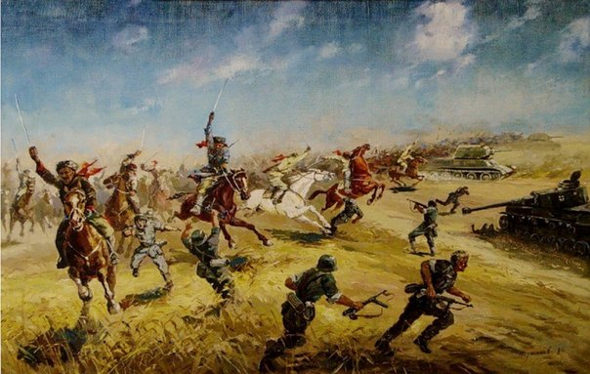

Ф. 1. С.М. Зелихман. Атака под Кущёвской кубанских казаков 2 августа 1942 г.

Ф. 2. В.В. Туманов. Казачья атака

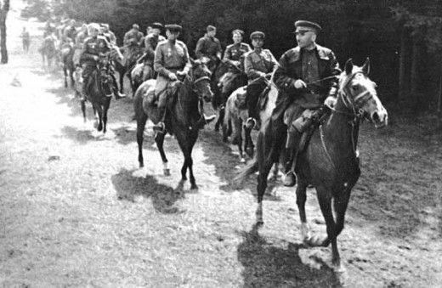

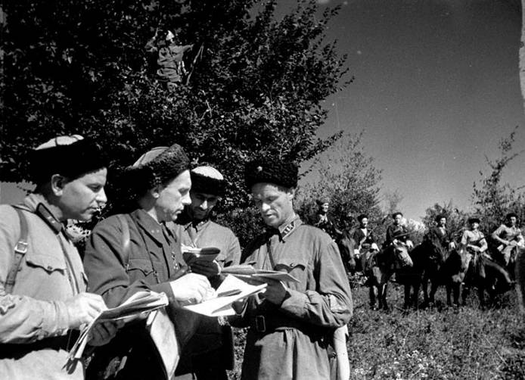

Ф. 3, 4. Казаки перед атакой под Кущёвской.

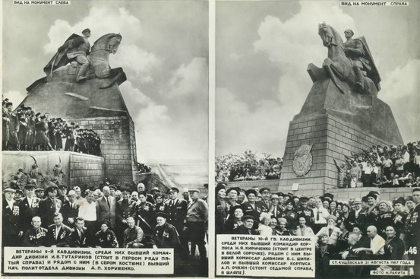

Ф. 5. Первый Всесоюзный слёт участников 4-го Кубанского казачьего корпуса.

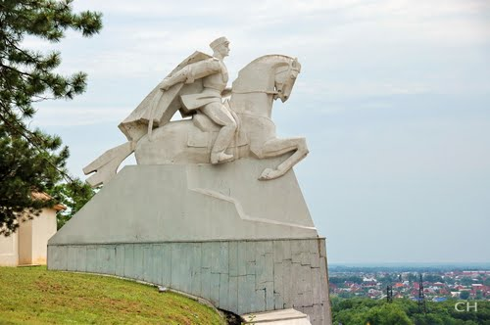

Ф.6. Памятник казаку-гвардейцу.
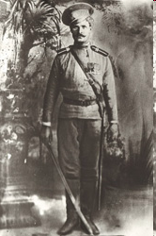

Ф. 7, 8. Константин Иосифович Недорубов

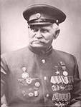
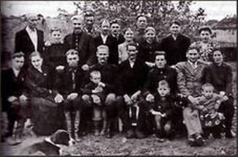

Ф. 9. Константин Иосифович Недорубов с семьёй.

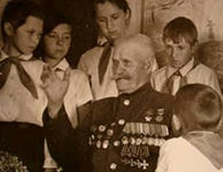

Ф. 10. Встреча Константина Иосифовича с пионерами.

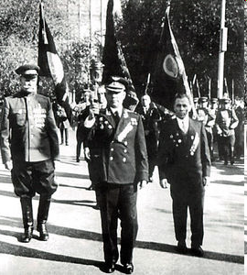

Ф.11. Парад Победы. К.И. Недорубов (слева)

Ф. 12. В сентябре 2007 года в городе-герое Волгограде в мемориально-историческом музее открылся памятник герою Дона, полному Георгиевскому кавалеру, Герою Советского Союза К.И. Недорубову.
Список используемой литературы.

1. Кущёвская летопись. Москва, 2000г.
2.Завъялова А.С. , Т. А. Калядина, «Битва за Кавказ», Москва, «Воениздат», 1957 г.
3. Иванов Г.П., «Сборник исследований боевого пути Кубанского соединения», Краснодар, 1991 год.
4. Назаренко П., «4-й Гвардейский корпус», Краснодар, 1991 год.
5. СавченкоВ., «Кубанское казачество», Краснодар, 1991 год.
6. А.А. Дрига, Л.В. Рогочая. Легендарная Кущёвская атака. Ростов – на Дону, 2012 г.
7. Казаки – гвардейцы: Сборник. – Краснодар, 1980.
8. Итернет ресурсы

